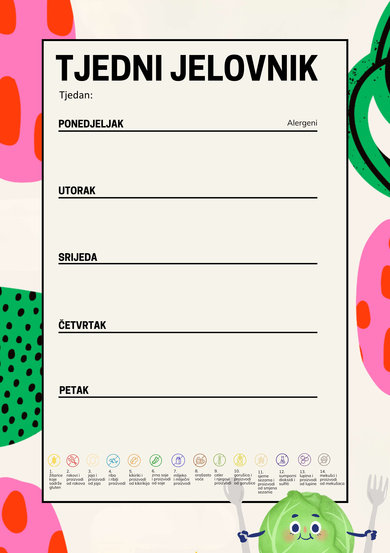
0d 4.5.2026. do 8.5.2026.

obrok 1 KUKURUZNO PECIVO, SIRNI NAMAZ, ČAJ S LIMUNOM,, SLADOLED 1,3,7
obrok 2 RIŽOTO S KOZICAMA NA BIJELO, SALATA OD MATOVILCA S KUKURUZOM, KRUH 4,7,9,10
obrok 3 VOĆE
obrok 1 PECIVO, MASLAC, TVRDO KUHANO REZANO JAJE, RAJČICA, VOĆE | 1,3,7
obrok 2 LAZANJE, ZELENA SALATA S MRKVOMKRUHA | 1,3,7,9,10
obrok 3 DOMAĆI PUDING | 7

obrok 1 PECIVO, ŠUNKA, SIR, SVJEŽI KRASTAVCI, ČAJ S LIMUNOM, VOĆE | 1,3,7
obrok 2 VARIVO OD TELETINE S MAHUNAMA, RAZNE VRSTE KRUHA | 9,10
obrok 3 DOMAĆA ŠTRUDLA OD SIRA | 1,3,7

obrok 1 KRUH, MASLAC,MED, KAKAO, VOĆE | 1,3,7
obrok 2 MESNE OKRUGLICE U CRVENOM UMAKU , PIRE KRUMPIR, KUPUS SALATA, RAZNE VRSTE KRUHA | 1,3,7,9,10
obrok 3 DOMAĆI VOĆNI BISKVITNI KOLAČ | 1,3,7

obrok 1 ČOKOLADNI JASTUČIĆI,MLIJEKO,BANANA | 7,1
obrok 2 VARIVO OD PILETINE, JEČMA I LEĆE, RAZNE VRSTE KRUHA | 9,10,13
obrok 3 DOMAĆI KRUH OD BANANE | 1,3,7

